Previamente conectar el arduino al ordenador

Abrir con el IDE arduino el archivo littleBits_Scratch2.ino

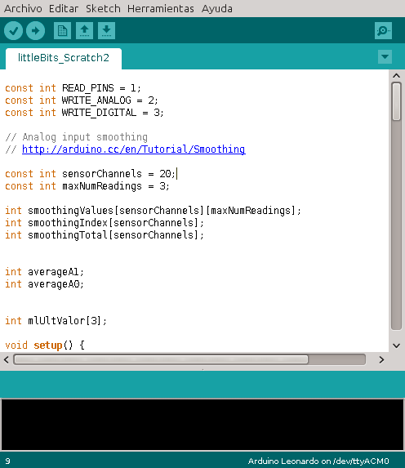

seleccionamos el tipo de arduino leonardo
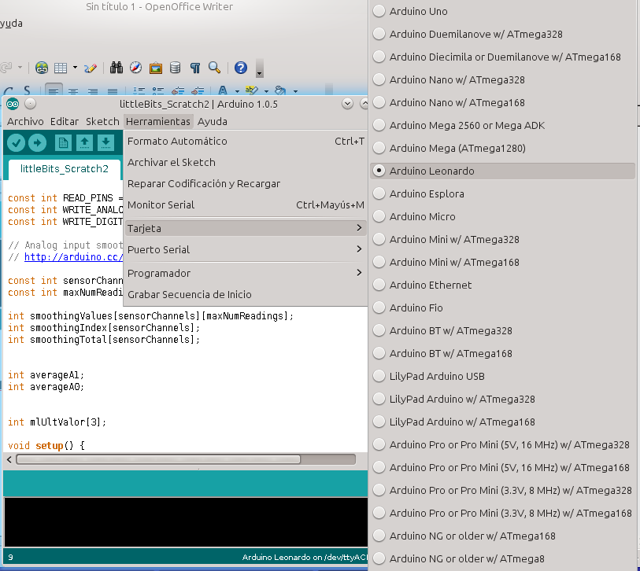

Luego nos aseguramos q el puerto esta seleccionado

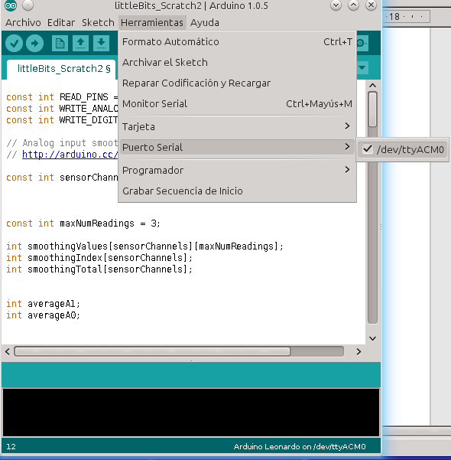

y por ultimo se pulsa el botón cargar

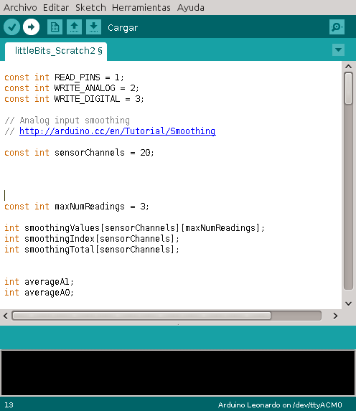

se espera a q termine

